Домашнее задание. Масштаб, география, 6 класс  1 вариант  - Наименее подробна территория изображена на карте с масштабом:  А) 1:25 000 Б) 1:250 000 В) 1:2500000 Г) 1:25000000  2)Переведите в численный масштаб: в 1 см – 350 м  3)Переведите в именованный масштаб: 1: 28000  4)Длина улицы на плане = 8 см, какова длина на местности, если масштаб плана 1:6000  5)  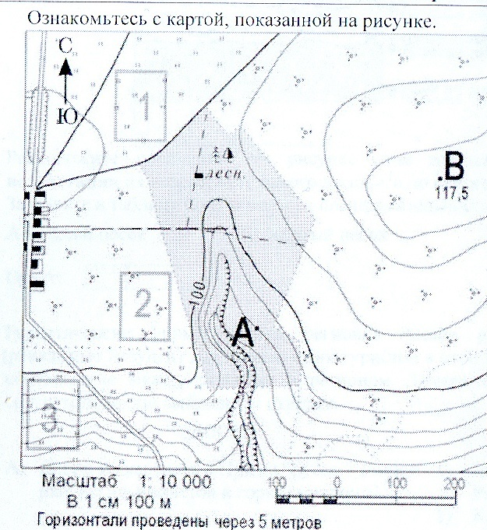  5А) Определите по карте расстояние на местности по прямой от точки А до точки В. (в метрах)  5Б) Ваш младший брат зимой хочет покататься с друзьями на санках с горки. Оцените, какой из участков, обозначенных на карте цифрами 1,2 и 3, наиболее подходит для этого. Для обоснования своего ответа приведите два довода. | Домашнее задание. Масштаб, география, 6 класс  2 вариант  1) 1) Наиболее подробна территория изображена на карте с масштабом:  А) 1:25 000 Б) 1:250 000 В) 1:2500000 Г) 1:25000000  2)Переведите в численный масштаб: в 1 см – 40 м  3)Переведите в именованный масштаб: 1: 170000  4)Длина моста на плане = 4 см, какова длина на местности, если масштаб плана 1:900  5)  5А) Определите по карте расстояние на местности по прямой от дома лесника до точки В. (в метрах)  5Б) Вы решили организовать баскетбольную площадку. Оцените, какой из участков, обозначенных на карте цифрами 1,2 и 3, наиболее подходит для этого. Для обоснования своего ответа приведите два довода.

